**Задание №4**

Постановка задачи:

Модифицировать программу следующим образом. В демонстрационное приложение добавить возможность печати небольшого отчёта о решении задания No3. Отчёт должен содержать следующее:

- рисунок с подписью (!) алгебраической линии задания

- исходный текст класса Shape, реализующий рисование указанной алгебраической линии;

Для длинных строк, выходящих за границы области печати, организовать перенос текста на новую строку с разрывом по пробельным символам. При печати использовать режим альбомной ориентации страницы и двустороннюю печать. Рисунок должен занимать не более половины страницы, при печати выровнять его по горизонтали.

**Вариант 14**

Особенности реализации:

Линия: Обыкновенная циклоида



$$x=a\cos^{-1}\left(1- \frac{y}{a}\right)- \sqrt{2ay-y^{2}}$$

Результат работы программы (Рисунок 1):

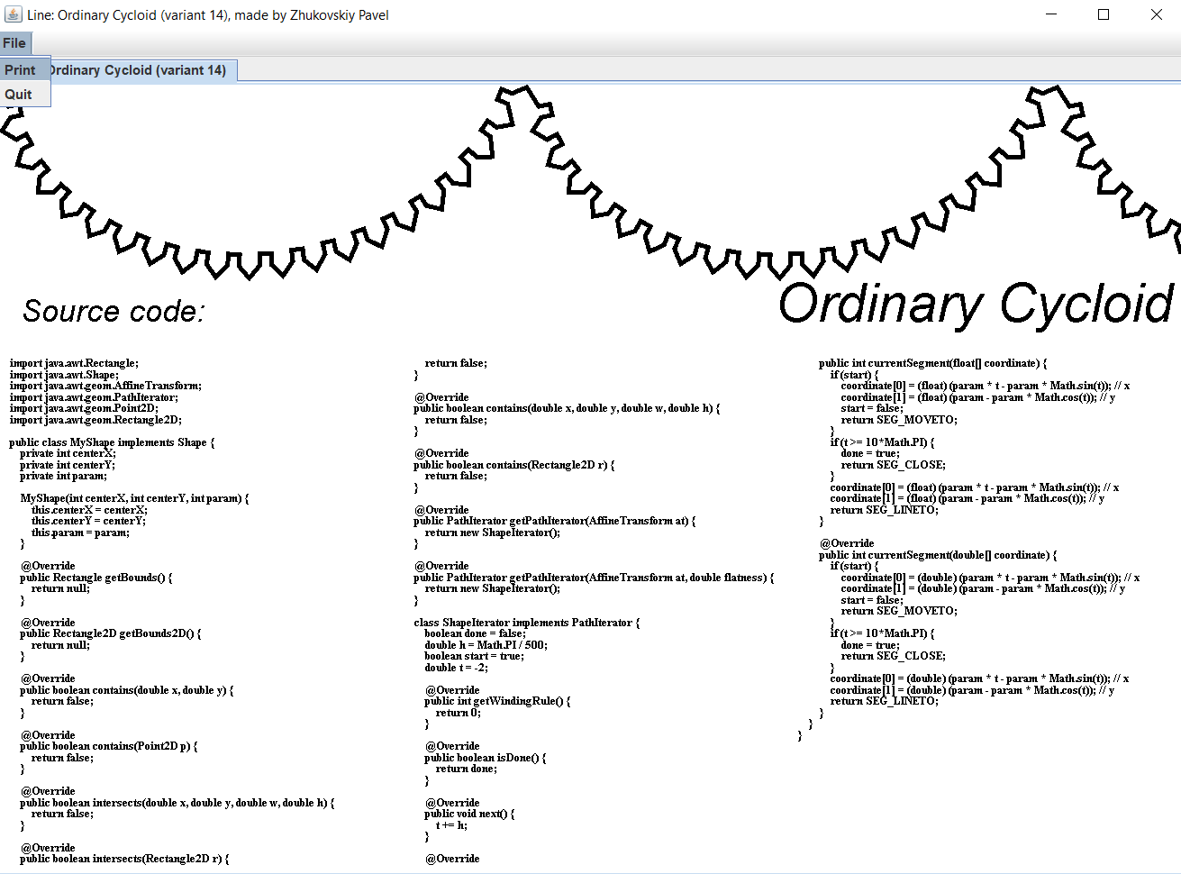

Рисунок 1

К отчёту также прилагается PDF-документ Picture.pdf, показывающий то, как программа распечатала рисунок.